４
月 日（ 曜日）
組
年


水たまりの水や皿などの水は，目に見えない水じょう気となって，空気中に出ていきました。

空気中の，どこにでも水じょう気があるのだろうか。
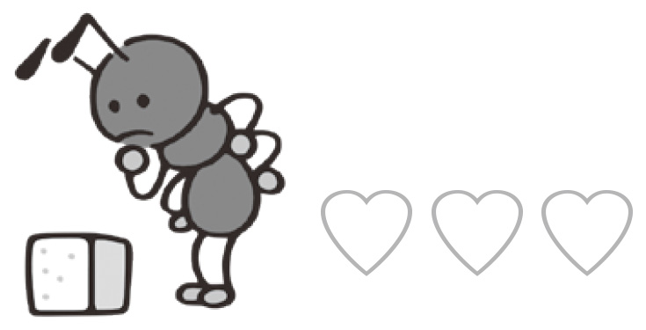
空気中に水じょう気があるのか調べる方法について，これまでのけい験などをもとに考えましょう。

 空気中の水じょう気を調べる
２ 実 験
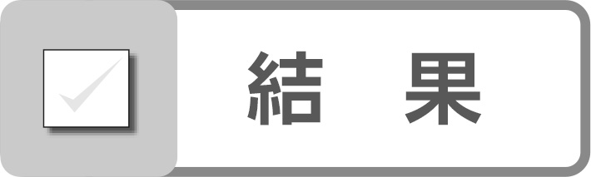

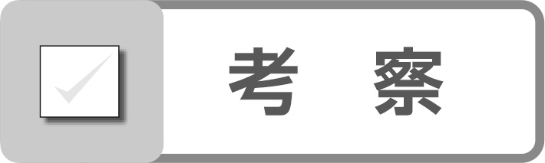
結果と予想をくらべましょう。
◯結果から，空気中に水じょう気はあるといえますか。

◯水じょう気は，どうすると水にすがたを変えますか。
